本网-综合资讯

剑阁县商合局将服务“关口”前移 持续优化营商环境

“感谢政府对我们商贸企业的支持，我们公司利用消费券契机已经开展了多轮促销活动，相信在“政策+活动”的双轮驱动下能为剑阁县域经济发展贡献更多力量。”剑阁县优选易购有限公司项凯利总经理说道。
剑阁县商合局充分发挥职能优势，紧密关注企业和市场动态，常态化开展走访服务企业工作，将服务“关口”前移，为营造一流营商环境、推动全县经济腾飞贡献商务力量。
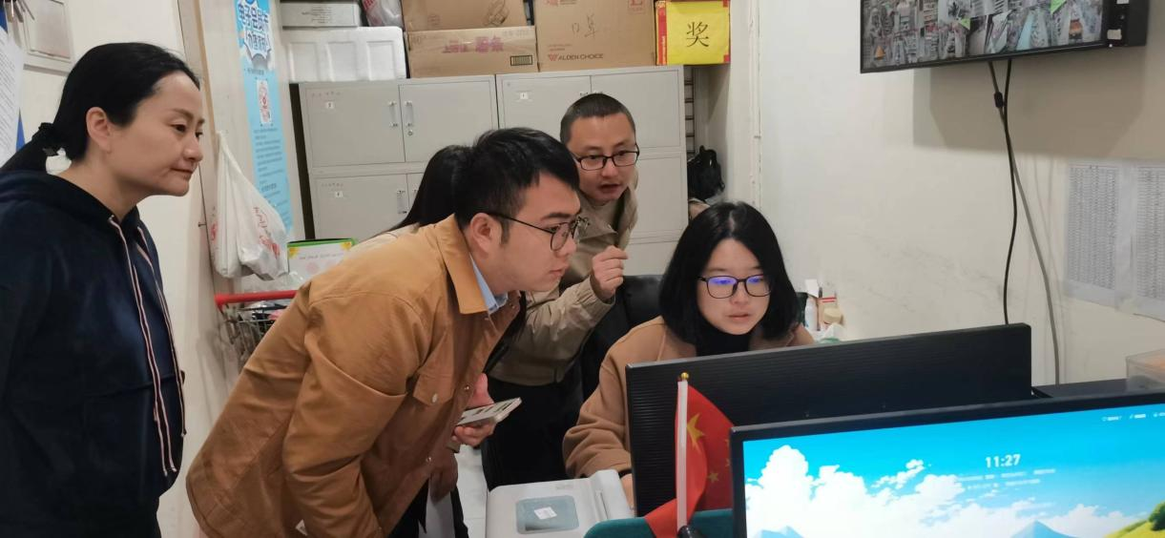
（在超市进行“进规入统”现场核查）
今年以来，剑阁县商合局组织24次上门服务。规范企业财务管理，协助12家企业完善财务制度并建立预算和成本控制体系。支持企业进一步做大做强，协助38家“两上”企业（个体）提交“进规入统”审核资料。优化温泉街区业态，实地调研天赐二期项目，了解天赐二期项目底层商户业态建设情况，根据市场需求和本县特色，为温泉街提供业态规划建议，进一步丰富县城温泉业态。加强惠企政策宣传，走进企业耐心细致地向企业解读《四川省促进民营经济“1+2”政策》和各类消费券参与规则，引导企业结合消费券开展促销活动，为商户消费券核销提供全方面指导。
下一步，剑阁县商合局将继续当好“店小二”，打通服务企业“最后一公里”，助推企业高质量发展的同时努力营造安商、亲商、富商的营商环境。（王丕龙记者杨威）

